Nhóm 8:
1.Nguyễn An Phúc(vắng, tham gia)
2. Trần Thị Phương
3. Trần Đình Bảo Quang (vắng, không tham gia)
4. Nguyễn Thanh Phúc (vắng, không tham gia)
5. Võ Ngọc Minh Quân (vắng, không tham gia)
Triển khai hệ thống giám sát Zabbix kết hợp Grafana

Bước 1 – Cài đặt Grafana
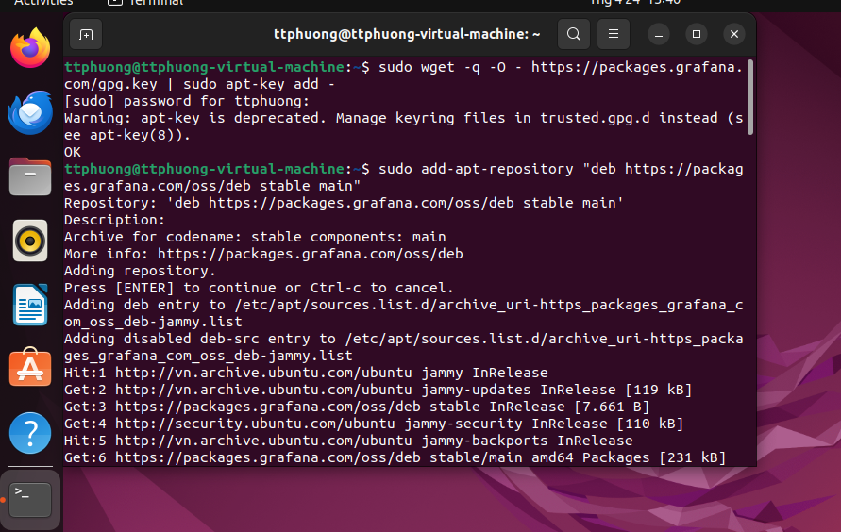

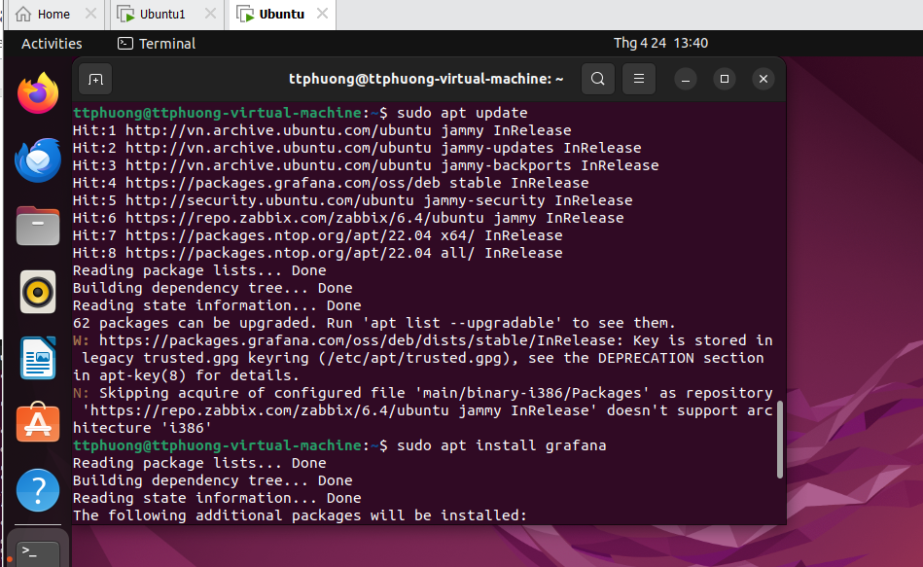
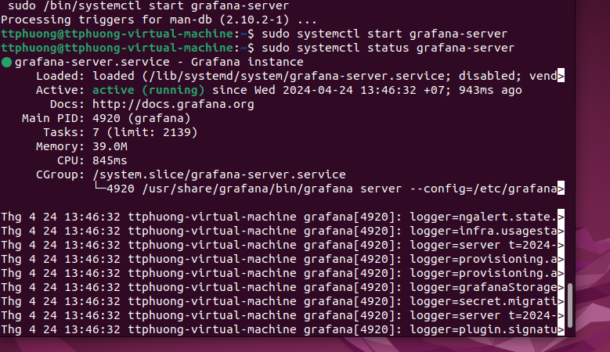

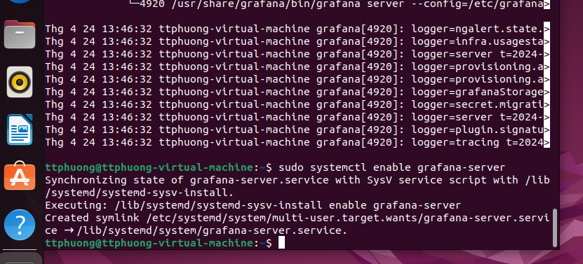

Bước 2 – Cài đặt Reverse Proxy
